weber.fug 884 Primer
Saint-Gobain Weber

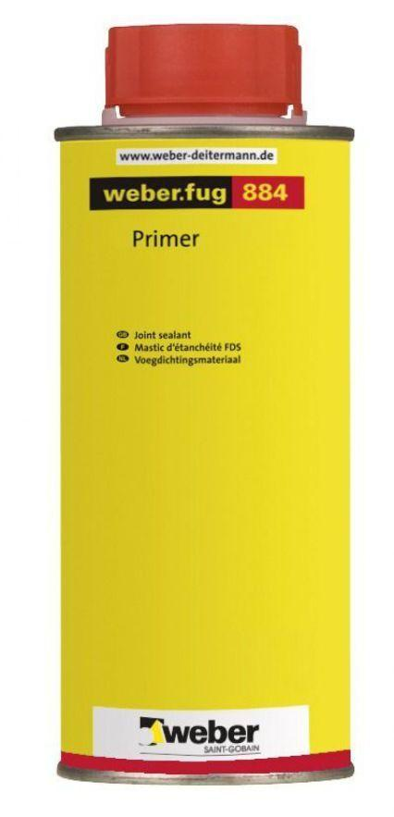Eigenschaften
GTIN:
4011361111591
HAN:
100250

